PID:恒控制； 恒温控制 恒压 恒流 恒液位 恒速
PI&D:工艺流程图
行业分类：
过程控制：材料发生物理或化学变化的工业。 水处理 钢铁冶金
石油化工 （模拟量 PID） （工程）

运动控制：组装 包装 搬运 码垛 （设备）

模拟量处理
PID:
曲线调节参数：
P:比例增益
I：积分时间
D:微分时间
采样时间
控制参数：
目标值
反馈值
输出值
能搭建PID硬件场景：
恒温控制：
恒压控制：
恒流控制：

调试：外围接线 软件组态 编程

P:100 I:999
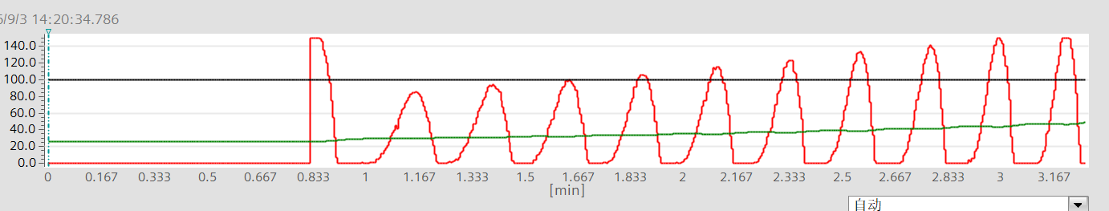

P:50 I:999
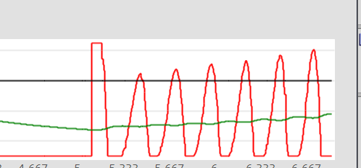
P:10 I:999
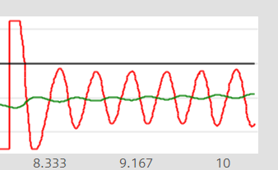
P:5 I:999
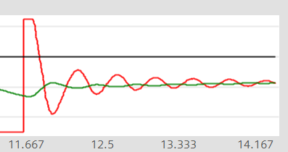
P:2 I:999

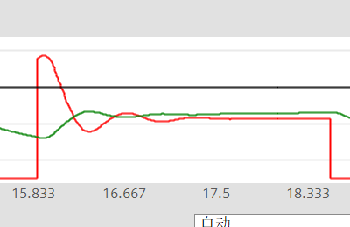
P:2 I:100
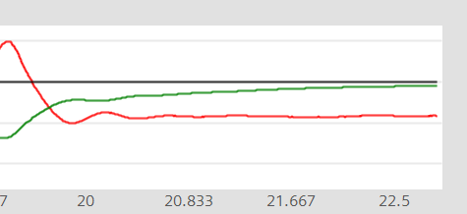

P:2 I:50
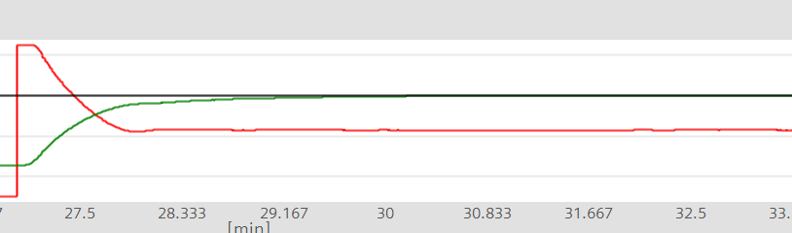

P:2 I:30
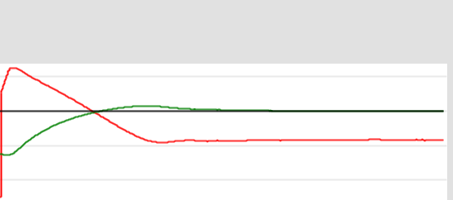

P:1.2 I:30
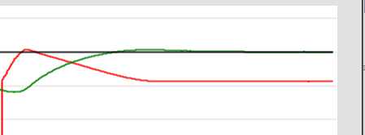
P:3 I:38
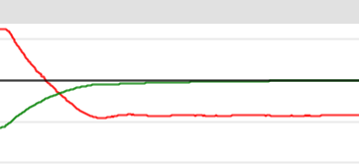
P:3 I:34
